装 订 线

班级： 学号： 姓名：
课程名称： 数据结构 考核日期： 2019年12月18日

题目：学生管理系统
一、需求分析与功能描述
在如今的大学的日常管理中，学生信息的管理是其中非常重要的一项。学生的信息繁多而复杂，需要消耗大量时间去处理。通过开发学生管理系统，使用计算机对学生的信息进行管理，可以提高校务人员的管理效率，使得管理学生的信息更加方便快捷。
该学生管理系统主要面向教务处管理人员，可以实现对学生基本信息（如学号，性别，出生年月，电话）内容的增删查改的功能，以及按照学习成绩进行排名的功能。
主要需求：学生信息的输入、查找学生信息、插入学生信息、删除学生信息、显示学生信息、学生成绩的排序。
二、数据结构的选择与设计
学生管理系统中需要处理一条条学生的信息，每一个学生的信息用一项记录来存储，学生的信息包括学号、姓名、性别、出生年月、邮箱、电话、综合成绩。该系统中选择了单链表的数据结构来存储学生的信息，一条记录作为一个结点。
使用链表来存储学生信息，方便进行查找、删除、插入、排序等操作。链表结构可以克服顺序表需要预先知道数据大小的缺点，链式结构可以充分利用计算机内存空间，实现灵活的内存动态管理。
三、算法的选择与设计
系统结构图：
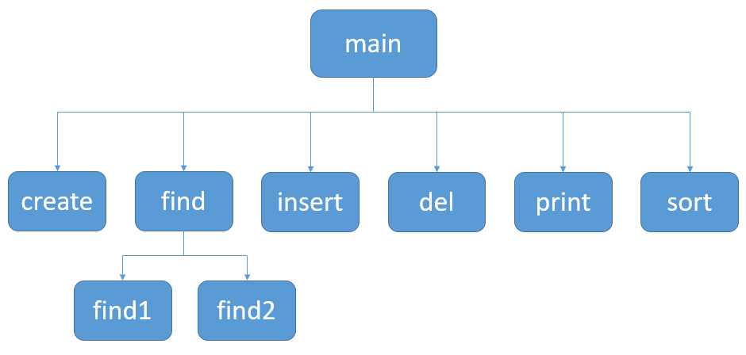
学生管理系统包括实现了学生信息的输入、查找学生信息、插入学生信息、删除学生信息、显示学生信息、学生成绩的排序这几个功能模块，具体的算法实现如下：
1.输入 create()函数
建立单向链表。输入学生的数量，通过一个循环依次输入学生的信息，每添加一名学生信息，新建一个结点，输入结束后，将最后一个结点设置为空结点。
2.查找 find1()函数，按学号查找；find2()函数，按姓名查找
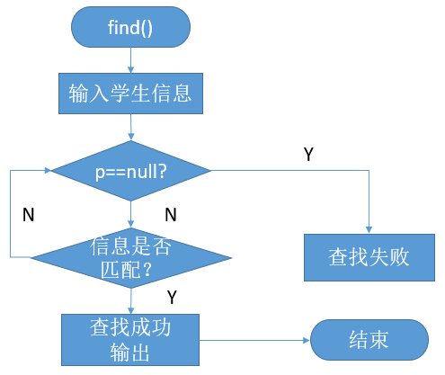
3.插入 insert()函数
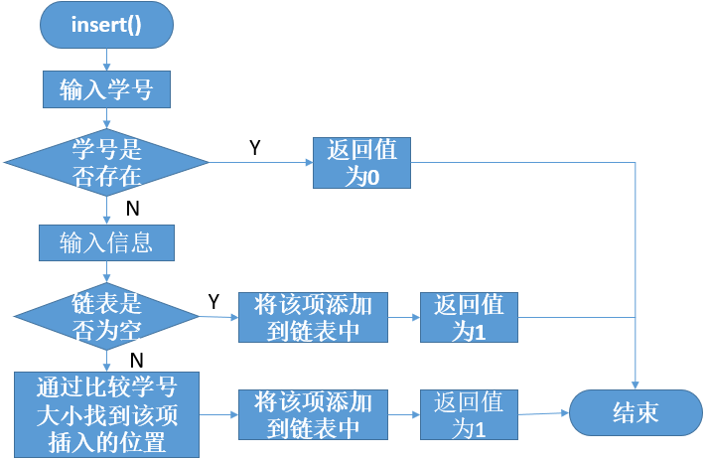
4.删除 delete()函数
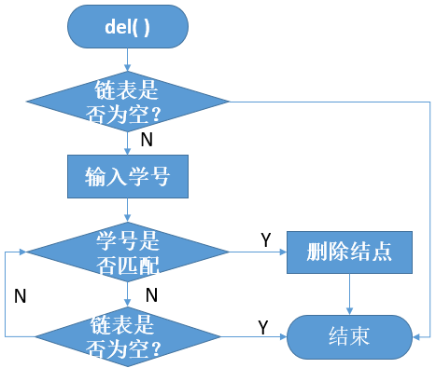
5.显示 print()函数
当链表不为空时，执行循环，输出学生的信息。
6.排序 sort()函数
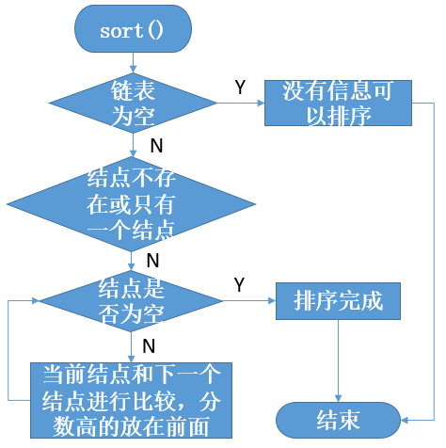
四、主要实现代码

#include<stdio.h>
#include<string.h>
#include<stdlib.h>
#define N sizeof(struct stu)
void clearscreen() /*清屏函数*/
{ getchar();
system("cls");
}
struct date /*定义出生年月日的结构体*/
{ int year;
int month;
int day;
};
struct stu /*定义学生信息的结构体*/
{ int number;
char name[30];
char sex[5];
struct date birthday;
char mail[30];
char phone[30];
int score;
struct stu *next;
};
/*输出函数*/
int print(struct stu *p)
{
while(p!=NULL) /*如果P所指的结点不为空 执行循环*/
{ printf("学号 姓名 性别 出生日期 E-mail 电话 综合成绩\n");
printf("%10d %6s %4s %4d-%2d-%2d %20s %11s %6d\n",p->number,p->name,p->sex,p->birthday.year,p->birthday.month,p->birthday.day,p->mail,p->phone,p->score);
p=p->next;
}
printf("\n\n按回车键返回\n\n");
getchar();
return 0;
}
/*创建链表*/
struct stu *create()
{
struct stu *p,*head;
int i,k;
printf("请输入学生的数量：\n");
scanf("%d",&k);
p=head=(struct stu *)malloc(N);
printf("请输入学号\n");
scanf("%d",&p->number);
printf("姓名\n");
scanf("%s",&p->name);
printf("性别\n");
scanf("%s",&p->sex);
printf("出生日期\n");
scanf("%d-%d-%d",&p->birthday.year,&p->birthday.month,&p->birthday.day);
printf("E-mail\n");
scanf("%s",&p->mail);
printf("电话\n");
scanf("%s",&p->phone);
printf("综合成绩\n");
scanf("%d",&p->score);
if(k>1)
for(i=1;i<k;i++)
{
p->next=(struct stu *)malloc(N);
p=p->next;
printf("请输入学号 \n");
scanf("%d",&p->number);
printf("姓名\n");
scanf("%s",&p->name);
printf("性别\n");
scanf("%s",&p->sex);
printf("出生日期\n");
scanf("%d-%d-%d",&p->birthday.year,&p->birthday.month,&p->birthday.day);
printf("E-mail\n");
scanf("%s",&p->mail);
printf("电话\n");
scanf("%s",&p->phone);
printf("综合成绩\n");
scanf("%d",&p->score);
}
p->next=NULL;
return head;
}
/*查找链表*/
struct stu *find1(struct stu *p)
{ int number;
if(p==NULL)
{
printf("\n提示:没有资料可以查询!\n");
return 0;
}
printf("请输入要查找的学生学号:");
scanf("%d",&number);
while(p!=NULL)
{
if(p->number==number)
{
return(p);
break;
}
else
p=p->next;
}
return NULL;
}
struct stu *find2(struct stu *p)
{
char name[30];
if(p==NULL)
{
printf("\n提示:没有资料可以查询!\n");
return 0;
}
printf("请输入要查找的学生姓名:");
scanf("%s",name);
while(p!=NULL)
{
if(strcmp(p->name,name)==0)
return(p);
else
p=p->next;
}
return NULL;
}
/*删除链表*/
int del(struct stu **h)
{
int number;
struct stu *p,*p0;
if(*h==NULL)
return 0;
printf("请输入要删除的学号\n");
scanf("%d",&number);
p0=*h;
if(p0->number==number)
{
*h=p0->next;
free(p0);
return 1;
}
p=p0->next;
while(p!=NULL)
{
if(p->number==number)
{
p0->next=p->next;
free(p);
return 1;
}
p0=p;
p=p->next;
}
printf("\n按回车键返回\n");
getchar();
return 0;
}
/*插入链表*/
int insert (struct stu **h)
{
struct stu *p,*p0;
p=(struct stu *)malloc(N);
printf("请输入要插入的学号\n");
scanf("%ld",&p->number);
p0=*h;
if(p0->number==p->number)
return 0;
printf("姓名\n");
scanf("%s",&p->name);
printf("性别\n");
scanf("%s",&p->sex);
printf("出生日期\n");
scanf("%d%d%d",&p->birthday.year,&p->birthday.month,&p->birthday.day);
printf("E-mail\n");
scanf("%s",&p->mail);
printf("电话\n");
scanf("%s",&p->phone);
printf("综合成绩\n");
scanf("%d",&p->score);
p->next=NULL;
if(*h==NULL)
{
*h=p;
return 1;
}
p0=*h;
if(p0->number>p->number)
{
p->next=*h;
*h=p;
return 1;
}
while(p0->next!=NULL&&p0->next->number<p->number)
p0=p0->next;
if(p0->next==NULL)
{
p0->next=p;
return 1;
}
p->next=p0->next;
p0->next=p;
printf("\n\n按回车键返回\n\n");
getchar();
return 1;
}
/*排序*/
struct stu* sort(struct stu *p0)
{
struct stu *t,*p,*q,*z;
if(p0==NULL)
{
printf("没有学生信息可排序!\n");
return 0;
}
if((p0==NULL)||(p0->next==NULL))/*当节点不存在或者只有一个节点时*/
{
return p0;
}
t=p0;
p=t->next;
t->next=NULL; /*将头节点孤立出来*/
while(p) /*t始终指向头节点*/
{
q=p->next;
if(p->score>t->score) /*用头节点的后一个节点与头节点进行比较*/
{
p->next=t; /*将分数大的放在前面*/
t=p; /*t始终指向当前第一个节点*/
}
else
{
z=t;
while(z->next&&z->next->score>=p->score)
z=z->next;
p->next=z->next;
z->next=p;
}
p=q;
}
p0=t;
return p0;
}
void main()
{
struct stu *head,*p;
int a;
int b;
printf("*****************************哈尔滨理工大学学生管理系统***************************\n");
printf("要进入系统请按任意键\n");
getchar();
printf("*****************************欢迎！您已进入管理系统***************************\n");
printf("*********************************学生成绩管理系统*******************************\n");
do
{
clearscreen();
printf("学生纪录操作:\n");
printf("1:输入学生信息\n");
printf("2:查找学生信息\n");
printf("3:删除学生信息\n");
printf("4:插入学生信息\n");
printf("5:显示学生信息\n");
printf("6:按综合成绩排序\n");
printf("0:退出系统\n");
printf("请选择(0~6)：");
scanf("%d",&b);
switch(b)
{
case 1:
head=create();
print(head);
break;
case 2:
printf("请输入要查找的种类：如为学号请输1，如为姓名请输2：\n");
scanf("%d",&a);
switch(a)
{
case 1:p=find1(head);break;
case 2:p=find2(head);break;
}
if(p)
{
printf("找到情况如下：\n");
getchar();
printf("学号:%d 姓名:%s 性别:%s 出生日期:%d-%d-%d E-mail:%s 电话:%s 综合成绩:%d\n",p->number,p->name,p->sex,p->birthday.year,p->birthday.month,p->birthday.day,p->mail,p->phone,p->score);
}
else
printf("没有找到！\n");
getchar();
break;
case 3:
if(del(&head))
printf("已正确删除！\n");
else
printf("要删除的结点不存在！\n");
getchar();
break;
case 4:
if(insert(&head))
printf("已成功插入！\n");
else
printf("此学生已存在，插入失败！\n");
getchar();
break;
case 5:
print(head);
break;
case 6:
p=sort(head);
print(p);
break;
case 0:
break;
default : printf(" 输入错误！请重新输入！\n");
}
}while(b!=0);

五、测试结果
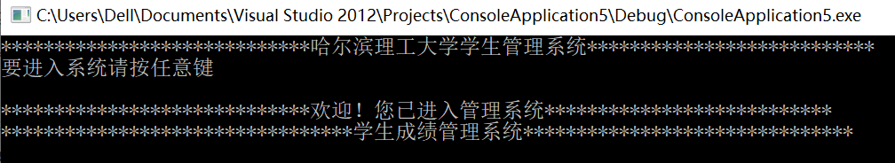
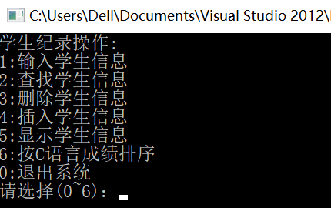
测试数据：
1815030101 张洁 女 2001-01-20 12345678910@163.com 12345678910 90
1815030102 小王 男 2000-10-10 98765432110@163.com 98765432110 79
1815030103 小吴 男 2000-03-05 54321678910@163.com 54321678910 99
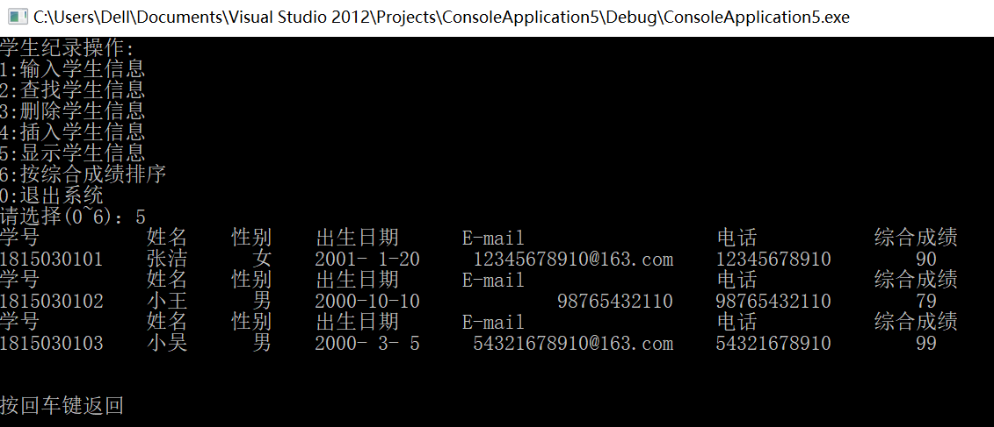
插入数据：
1815030104 小张 女 1999-08-17 98761234510@163.com 98761234510 87
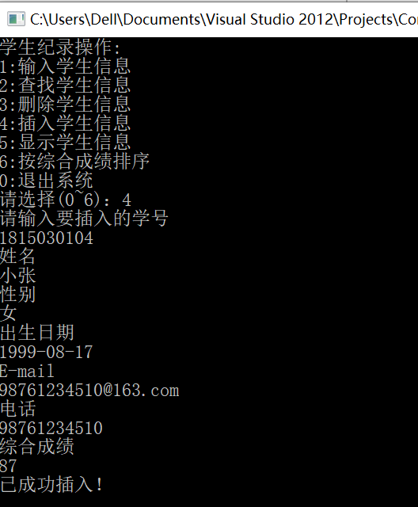
查找信息：
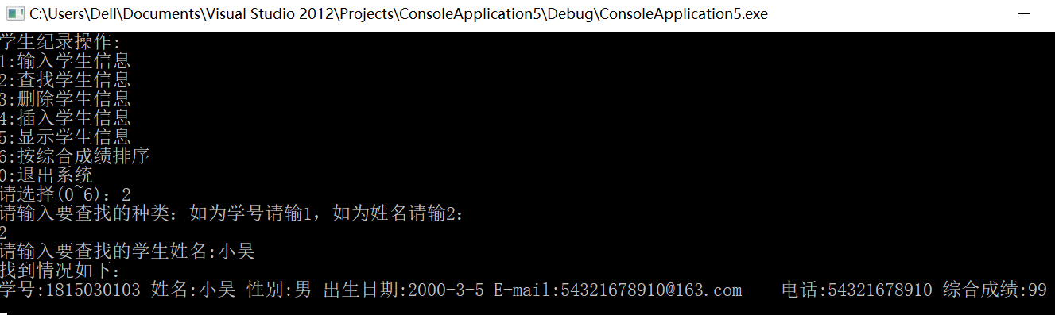
排序：
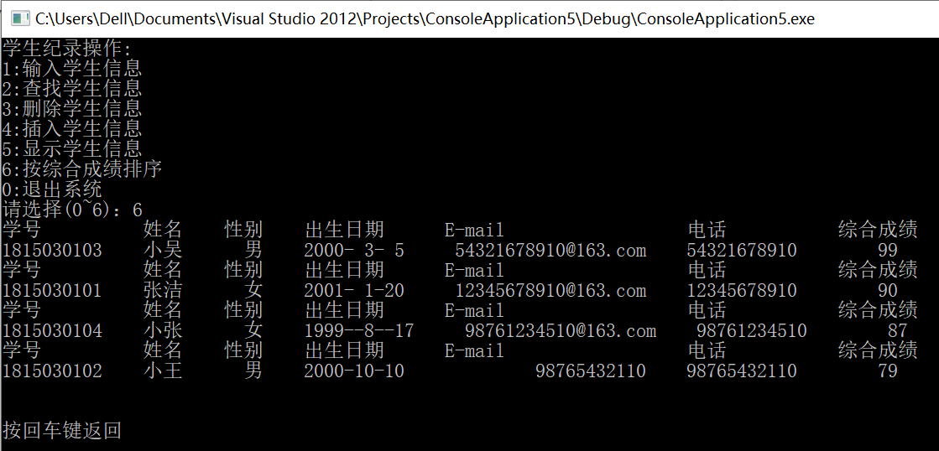
删除信息：
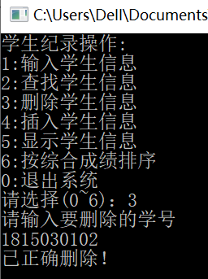
六、分析与总结
分析: 该项目实现了学生管理系统的基本需求，可以进行添加、插入、删除、查找、排序等操作。程序中的两种查找方法，都采取了顺序查找的方式，平均查找长度为（n+2）/2，程序的时间复杂度为O(n)。
采取链表的形式来存储学生信息，虽然处理信息比较方便，但只能采用顺序查找的方法，在一些情况下效率较低。另外，它的缺陷还体现在界面简陋，缺乏实用性等方面上。
收获与体会：通过完成这次大作业，我对数据结构有了更深入的理解，学会了针对具体的数据项去选择合适的数据结构来存储。这个系统中，我选择了使用链表来存储学生的信息，设计了查找、插入、排序等算法，从中我学到了很多知识，也体会到了将理论知识应用的难度，在查阅资料和不断地修改中最终完成了这个作业。在以后的学习中，我会累计更多的经验，学习更多知识，努力将项目做的更加优化。

